4, 5 КЛАСС
Урок 1. Улицы и движение в нашем городе
Цель урока: раскрыть особенности движения транспорта и пешеходов в городе, селе, поселке; вспомнить основные правила поведения на дороге; дать понятия некоторых терминов, употребляемых в Правилах дорожного движения («Дорога», «Прилегающая территория», «Тротуар», «Населенный пункт», «Транспортное средство», «Механическое транспортное средство», «Маршрутное транспортное средство»).
Оборудование: открытки, плакаты с видами улиц города.
Рекомендации к проведению урока.
Урок начинается с рассказа о районе, в котором живут учащиеся, его транспортном сообщении (количестве автобусных, троллейбусных, трамвайных маршрутов, а также такси и личном легковом транспорте, об улицах с наиболее интенсивным движением транспорта и пешеходов, с односторонним и двусторонним движением и т.д.). При этом использовать карту города (поселка) или схематическое изображение дорог в районе школы. Можно использовать макет микрорайона (поселка).
Вопросы для учащихся.
Какова интенсивность движения вокруг школы? По каким пешеходным путям вы идете к ней? Где и как вы пересекаете дорогу? По какому пути идти к школе безопаснее?
Учащиеся записывают в тетрадь следующие основные понятия из «Правил дорожного движения»:
«Дорога» - обустроенная или приспособленная и используемая для движения транспортных средств полоса земли либо поверхность искусственного сооружения. Дорога включает в себя одну или несколько проезжих частей, а также трамвайные пути, тротуары, обочины и разделительные полосы (при их наличии).
«Прилегающая территория» — территория, непосредственно прилегающая к дороге и предназначенная для сквозного движения транспортных средств (дворы, жилые массивы, автостоянки, автозаправочные станции, предприятия и т.д.).
«Тротуар» - элемент дороги, предназначенный для движения пешеходов и примыкающий к проезжей части или отделенный от нее газоном.
«Населенный пункт» - застроенная территория, въезды и выезды обозначены знаками.
«Транспортное средство» - устройство, предназначенное для перевозки по дорогам людей, грузов и оборудования.
«Маршрутное транспортное средство» - транспортное средство общего пользования (автобус, троллейбус, трамвай), предназначенное для перевозки по дорогам людей (пассажиров) и движущееся по установленному маршруту с обозначенными остановочными пунктами (остановками).
«Механическое транспортное средство» - транспортное средство (кроме мопеда), приводимое в движение двигателем. Термин распространяется также на любые тракторы и самоходные машины.
С каждым годом увеличивается население страны, растет и число транспорта на дорогах. Мы настолько привыкли к машинам, что порой забываем, что это источник повышенной опасности, это сотни килограммов металла на стремительных колесах. От нас с вами, от всех участников движения зависит благополучие на дорогах, будут ли машины нашими помощниками и друзьями, или они принесут беду, порой непоправимую. Нельзя забывать о том, что машину может занести на повороте, может отказать руль и т.д., машины не всегда управляемы. А если в это время дорогу перебегает взрослый или ребенок? Даже если машина исправна, водитель при всем своем мастерстве и желании не может остановить ее мгновенно. Вот почему так важно выработать в себе привычку не торопиться, не экономить секунды, перебегая дорогу перед транспортом.
Сегодня делается многое, чтобы лучше организовать движение транспорта и пешеходов. Строятся пешеходные переходы, устанавливаются светофоры, дорожные ограждения, выставляются дорожные знаки, на проезжей части улиц и дорог наносятся специальные линии разметки. Четкая и бесперебойная работа транспорта может быть только в том случае, если и пешеходы, и водители будут взаимно предупредительны, внимательны к окружающей обстановке, будут строго соблюдать установленные правила движения.
Основным правилам поведения на дороге учащиеся обучались в начальной школе, а вспомнить их помогут следующие вопросы:
Перейти улицу - это просто или сложно? Почему? Многие уверены, что нет ничего проще: посмотри налево, направо и шагай, если машин нет. Перейти улицу было бы просто, если бы машина всегда была заранее замечена пешеходом. Но на дороге много машин, стоящих и движущихся, за одной может быть скрыта другая. Заметить ее вовремя не всегда просто.
Какое главное правило при переходе улицы? Переходить ее надо только в установленных местах на перекрестках и пешеходных переходах, но самое главное - обеспечить себе хороший обзор дороги справа и слева. А там, где бордюр плохой (стоят машины, есть кусты, деревья и другие помехи), необходимо, по возможности, отойти подальше от стоящих машин, кустов, мешающих осмотреть дорогу.
Как быть, если все же приходится переходить улицу рядом со стоящим автомобилем или другой помехой обзору? Может оказаться так, что как раз гам, где разрешен переход, сломалась и стоит машина. В таких случаях, подойдя к ней (или другому предмету, который мешает обзору), необходимо остановиться и осторожно выглянуть. Только убедившись в том, что скрытой опасности. Нет, можно переходить.
Почему опасно переходить улицу бегом? Когда человек бежит, ему трудно наблюдать и оценивать ситуацию на дороге. А при переходе улицы главное - внимательно посмотреть и налево, и направо, потому что часто улица обманчива: кажется - безопасно, но внезапно может выехать машина из переулка или из-за другой машины. Еще труднее заметить мотоцикл.
Закончить урок лучше разбором дорожно-транспортных происшествий (ДТП) с детьми, случившихся в вашем городе за ближайший месяц (по материалам ГИБДД).
Урок 2. Дорожные знаки и дополнительные средства информации.
Цель урока: ознакомить школьников с группами дорожных знаков и их назначением.
Оборудование: плакаты - дорожные знаки.
Ход занятия:
Вопросы для учащихся.
Для чего нужны дорожные знаки? О чем говорят дорожные знаки водителям, пешеходам, велосипедистам?
Знаки безмолвно показывают, как вести себя на дороге. Каждый знак имеет особое значение, знать их обязаны водители, пешеходы, велосипедисты.
Дорожные знаки устанавливаются с правой стороны от дороги (по ходу движения автомобиля), так как в нашей стране движение правостороннее. Дорожные знаки едины для всех. Все знаки делятся на восемь групп.
Все знаки делятся на 8 групп:

1. Предупреждающие знаки

Предупреждающие знаки информируют водителей о приближении к опасному участку дороги, движение по которому требует принятия мер, соответствующих обстановке. Почти все предупреждающие знаки имеют треугольную форму с красной полосой по краям, а в центре знака черной краской нарисованы разные фигуры. К этой группе относятся следующие знаки (показать) «Дети», «Пересечение с велосипедной дорожкой», «Дорожные работы», «Железнодорожный переезд без шлагбаума», «Железнодорожный переезд со шлагбаумом», «Разводной мост», «Опасный поворот», «Крутой спуск», «Крутой подъем», «Скользкая дорога», «Неровная дорога», «Выброс гравия», «Сужение дороги», «Дикие животные», «Падение камней», «Боковой ветер».
Показывая каждый знак, дать возможность детям самим объяснить его. Предлагается обсудить вопросы.
Что должен предпринять водитель, если видит каждый из этих знаков?
Знак «Дети» говорит водителю о том, что на дороге возможно появление детей, и он должен быть предельно осторожен. Водитель заранее снижает скорость и, если дети вышли на дорогу, должен остановиться. Почти все данные знаки нацеливают водителя на такие же действия.
1.2 "Железнодорожный переезд без шлагбаума".
1.3.1 "Однопутная железная дорога", 1.3.2 "Многопутная железная дорога". Обозначение необорудованного шлагбаумом переезда через железную дорогу: 1.3.1 - с одним путем, 1.3.2 - с двумя путями и более.
1.4.1 - 1.4.6 "Приближение к железнодорожному переезду". Дополнительное предупреждение о приближении к железнодорожному переезду вне населенных пунктов.
1.5 "Пересечение с трамвайной линией".
1.6 "Пересечение равнозначных дорог".
1.7 "Пересечение с круговым движением".
1.8 "Светофорное регулирование". Перекресток, пешеходный переход или участок дороги, движение на котором регулируется светофором.
1.9 "Разводной мост". Разводной мост или паромная переправа.
1.10 "Выезд на набережную". Выезд на набережную или берег.
1.11.1, 1.11.2 "Опасный поворот". Закругление дороги малого радиуса или с ограниченной видимостью: 1.11.1 - направо, 1.11.2 - налево.
1.12.1, 1.12.2 - "Опасные повороты". Участок дороги с опасными поворотами: 1.12.1 - с первым поворотом направо, 1.12.2 - с первым поворотом налево.
1.13 "Крутой спуск".
1.14 "Крутой подъем".
1.15 "Скользкая дорога". Участок дороги с повышенной скользкостью проезжей части.
1.16 "Неровная дорога". Участок дороги, имеющий неровности на проезжей части (волнистость, выбоины, неплавные сопряжения с мостами и тому подобное).
1.17 "Искусственная неровность" Участок дороги с искусственной неровностью (неровностями) для принудительного снижения скорости.
1.18 "Выброс гравия". Участок дороги, на котором возможен выброс гравия, щебня и тому подобного из-под колес транспортных средств.
1.19 "Опасная обочина". Участок дороги, на котором съезд на обочину опасен.
1.20.1 - 1.20.3 "Сужение дороги". Сужение с обеих сторон - 1.20.1, справа - 1.20.2, слева - 1.20.3.
1.21 "Двустороннее движение". Начало участка дороги (проезжей части) с встречным движением.
1.22 "Пешеходный переход". Пешеходный переход, обозначенный знаками 5.19.1, 5.19.2 и (или) разметкой 1.14.1 и 1.14.2.
1.23 "Дети". Участок дороги вблизи детского учреждения (школы, оздоровительного лагеря и тому подобного), на проезжей части которого возможно появление детей.
1.24 "Пересечение с велосипедной дорожкой".
1.25 "Дорожные работы".
1.26 "Перегон скота".
1.27 "Дикие животные".
1.28 "Падение камней". Участок дороги, на котором возможны обвалы, оползни, падение камней.
1.29 "Боковой ветер".
1.30 "Низколетящие самолеты".
1.31 "Тоннель". Тоннель, в котором отсутствует искусственное освещение, или тоннель, видимость въездного портала которого ограничена.
1.32 "Затор". Участок дороги, на котором образовался затор.
1.33 "Прочие опасности". Участок дороги, на котором имеются опасности, не предусмотренные другими предупреждающими знаками.
1.34.1, 1.34.2 "Направление поворота". Направление движения на закруглении дороги малого радиуса с ограниченной видимостью. Направление объезда ремонтируемого участка дороги.
1.34.3 "Направление поворота". Направление движения на Т-образном перекрестке или разветвлении дорог. Направления объезда ремонтируемого участка дороги.
Предупреждающие знаки 1.1, 1.2, 1.5 - 1.30 вне населенных пунктов устанавливаются на расстоянии 150 - 300 м, а в населенных пунктах - на расстоянии 50 - 100 м до начала опасного участка. При необходимости знаки могут устанавливаться и на ином расстоянии, которое в этом случае указывается на табличке 8.1.1.
Знаки 1.13 и 1.14 могут устанавливаться без таблички 8.1.1 непосредственно перед началом спуска или подъема, если спуски и подъемы следуют друг за другом.
Знак 1.25 при проведении краткосрочных работ на проезжей части может устанавливаться без таблички 8.1.1 на расстоянии 10 - 15 м до места проведения работ.
Знак 1.32 применяется в качестве временного или в знаках с изменяемым изображением перед перекрестком, откуда возможен объезд участка дороги, на котором образовался затор.
Вне населенных пунктов знаки 1.1, 1.2, 1.9, 1.10, 1.23 и 1.25 повторяются. Второй знак устанавливается на расстоянии не менее 50 м до начала опасного участка. Знаки 1.23 и 1.25 повторяются и в населенных пунктах непосредственно в начале опасного участка.
Знаки 1.3.1 и 1.3.2 устанавливаются непосредственно перед железнодорожным переездом.

2. Знаки приоритета

Знаки приоритета устанавливают очередность проезда перекрестков, пересечений проезжих частей или узких участков дороги. Эти знаки говорят водителям, кто на перекрестке проедет первым, то есть, имеет преимущество. Знаки приоритета имеют разную форму. Например, знак «Главная дорога» - квадрат с желтой серединой и белой полосой по краям, а знак «Движение без остановки запрещено» - это восьмиугольник красного цвета с белой надписью «стоп» латинскими буквами («STOP»).
Как будет действовать водитель, увидев эти знаки?
Если впереди главная дорога, то он пропустит идущие по ней машины, а перед знаком «STOP» обязан остановиться

2.1 "Главная дорога". Дорога, на которой предоставлено право преимущественного проезда нерегулируемых перекрестков.
2.2 "Конец главной дороги".
2.3.1 "Пересечение со второстепенной дорогой".
2.3.2- 2.3.7 "Примыкание второстепенной дороги". Примыкание справа - 2.3.2, 2.3.4, 2.3.6, слева - 2.3.3, 2.3.5, 2.3.7.
2.4 "Уступите дорогу". Водитель должен уступить дорогу транспортным средствам, движущимся по пересекаемой дороге, а при наличии таблички 8.13 - по главной.
2.5 "Движение без остановки запрещено". Запрещается движение без остановки перед стоп - линией, а если ее нет - перед краем пересекаемой проезжей части. Водитель должен уступить дорогу транспортным средствам, движущимся по пересекаемой, а при наличии таблички 8.13 - по главной дороге.
Знак 2.5 может быть установлен перед железнодорожным переездом или карантинным постом. В этих случаях водитель должен остановиться перед стоп - линией, а при ее отсутствии - перед знаком.
2.6 "Преимущество встречного движения". Запрещается въезд на узкий участок дороги, если это может затруднить встречное движение. Водитель должен уступить дорогу встречным транспортным средствам, находящимся на узком участке или противоположном подъезде к нему.
2.7 "Преимущество перед встречным движением". Узкий участок дороги, при движении по которому водитель пользуется преимуществом по отношению к встречным транспортным средствам.

3. Запрещающие знаки

Запрещающие знаки вводят или отменяют определенные ограничения движения, имеют круглую форму, красную кайму (за исключением отдельных) и фон белого цвета, а на знаках 3.27 - 3.30 - голубого цвета. Название этой группы знаков говорит само за себя. Все они имеют круглую форму с красной полосой по краям и с черным рисунком в центре.
Показать знаки для пешеходов: «Движение на велосипедах запрещено», «Движение пешеходов запрещено» и для водителей: «Движение запрещено», «Въезд запрещен», «Обгон запрещен».
3.1 "Въезд запрещен". Запрещается въезд всех транспортных средств в данном направлении.
3.2 "Движение запрещено". Запрещается движение всех транспортных средств.
3.3 "Движение механических транспортных средств запрещено".
3.4 "Движение грузовых автомобилей запрещено". Запрещается движение грузовых автомобилей и составов транспортных средств с разрешенной максимальной массой более 3,5 т (если на знаке не указана масса) или с разрешенной максимальной массой более указанной на знаке, а также тракторов и самоходных машин.
Знак 3.4 не запрещает движение грузовых автомобилей, предназначенных для перевозки людей. (в ред. Постановления Правительства РФ от 21.04.2000 N 370)
3.5 "Движение мотоциклов запрещено".
3.6 "Движение тракторов запрещено". Запрещается движение тракторов и самоходных машин.
3.7 "Движение с прицепом запрещено". Запрещается движение грузовых автомобилей и тракторов с прицепами любого типа, а также буксировка механических транспортных средств.
3.8 "Движение гужевых повозок запрещено". Запрещается движение гужевых повозок (саней), верховых и вьючных животных, а также прогон скота.
3.9 "Движение на велосипедах запрещено". Запрещается движение велосипедов и мопедов.
3.10 "Движение пешеходов запрещено".
3.11 "Ограничение массы". Запрещается движение транспортных средств, в том числе составов транспортных средств, общая фактическая масса которых больше указанной на знаке.
3.12 "Ограничение массы, приходящейся на ось транспортного средства". Запрещается движение транспортных средств, у которых фактическая нагрузка на какую-либо ось больше указанной на знаке.
3.13 "Ограничение высоты". Запрещается движение транспортных средств, габаритная высота которых (с грузом или без груза) больше указанной на знаке.
3.14 "Ограничение ширины". Запрещается движение транспортных средств, габаритная ширина которых (с грузом или без груза) больше указанной на знаке.
3.15 "Ограничение длины". Запрещается движение транспортных средств (составов транспортных средств), габаритная длина которых (с грузом или без груза) больше указанной на знаке.
3.16 "Ограничение минимальной дистанции". Запрещается движение транспортных средств с дистанцией между ними меньше указанной на знаке.
3.17.1 "Таможня". Запрещается проезд без остановки у таможни (контрольного пункта).
3.17.2 "Опасность". Запрещается дальнейшее движение всех без исключения транспортных средств в связи с дорожно - транспортным происшествием, аварией, пожаром или другой опасностью.
3.17.3 "Контроль". Запрещается проезд без остановки через контрольные пункты.
3.18.1 "Поворот направо запрещен".
3.18.2 "Поворот налево запрещен".
3.19 "Разворот запрещен".
3.20 "Обгон запрещен". Запрещается обгон всех транспортных средств.
3.21 "Конец зоны запрещения обгона".
3.22 "Обгон грузовым автомобилям запрещен". Запрещается грузовым автомобилям с разрешенной максимальной массой более 3,5 т обгон всех транспортных средств.
3.23 "Конец зоны запрещения обгоны грузовым автомобилям".
3.24 "Ограничение максимальной скорости". Запрещается движение со скоростью (км/ч), превышающей указанную на знаке.
3.25 "Конец зоны ограничения максимальной скорости".
3.26 "Подача звукового сигнала запрещена". Запрещается пользоваться звуковыми сигналами, кроме тех случаев, когда сигнал подается для предотвращения дорожно - транспортного происшествия.
3.27 "Остановка запрещена". Запрещаются остановка и стоянка транспортных средств.
3.28 "Стоянка запрещена". Запрещается стоянка транспортных средств.
3.29 "Стоянка запрещена по нечетным числам месяца".
3.30 "Стоянка запрещена по четным числам месяца". При одновременном применении знаков 3.29 и 3.30 на противоположных сторонах проезжей части разрешается стоянка на обеих сторонах проезжей части с 19часов до 21 часа (время перестановки).
3.31 "Конец зоны всех ограничений". Обозначение конца зоны действия одновременно нескольких знаков из следующих: 3.16, 3.20, 3.22, 3.24, 3.26 - 3.30.
3.32 "Движение транспортных средств с опасными грузами запрещено". Запрещается движение транспортных средств, оборудованных опознавательными знаками (информационными табличками) "Опасный груз".
3.33 "Движение транспортных средств с взрывчатыми и легковоспламеняющимися грузами запрещено". Запрещается движение транспортных средств, осуществляющих перевозку взрывчатых веществ и изделий, а также других опасных грузов, подлежащих маркировке как легковоспламеняющиеся, кроме случаев перевозки указанных опасных веществ и изделий в ограниченном количестве, определяемом в порядке, установленном специальными правилами перевозки.
Знаки 3.2 - 3.9, 3.32 и 3.33 запрещают движение соответствующих видов транспортных средств в обоих направлениях.
Действие знаков не распространяется:
3.1 - 3.3, 3.18.1, 3.18.2, 3.19, 3.27 - на маршрутные транспортные средства;
3.2 - 3.8 - на транспортные средства организаций федеральной почтовой связи, имеющие на боковой поверхности белую диагональную полосу на синем фоне, и транспортные средства, которые обслуживают предприятия, находящиеся в обозначенной зоне, а также обслуживают граждан или принадлежат гражданам, проживающим или работающим в обозначенной зоне. В этих случаях транспортные средства должны въезжать в обозначенную зону и выезжать из нее на ближайшем к месту назначения перекрестке; (в ред. Постановления Правительства РФ от 21.04.2000 N 370)
3.28 - 3.30 - на транспортные средства организаций федеральной почтовой связи, имеющие на боковой поверхности белую диагональную полосу на синем фоне, а также на такси с включенным таксометром; (в ред. Постановления Правительства РФ от 21.04.2000 N 370)
3.2, 3.3, 3.28 - 3.30 - на транспортные средства, управляемые инвалидами I и II групп или перевозящие таких инвалидов.
Действие знаков 3.18.1, 3.18.2 распространяется на пересечение проезжих частей, перед которыми установлен знак.
Зона действия знаков 3.16, 3.20, 3.22, 3.24, 3.26 - 3.30 распространяется от места установки знака до ближайшего перекрестка за ним, а в населенных пунктах при отсутствии перекрестка - до конца населенного пункта. Действие знаков не прерывается в местах выезда с прилегающих к дороге территорий и в местах пересечения (примыкания) с полевыми, лесными и другими второстепенными дорогами, перед которыми не установлены соответствующие знаки.
Действие знака 3.24, установленного перед населенным пунктом, обозначенным знаком 5.23.1 или 5.23.2, распространяется до этого знака.
Зона действия знаков может быть уменьшена:
для знаков 3.16 и 3.26 применением таблички 8.2.1;
для знаков 3.20, 3.22, 3.24 установкой в конце зоны их действия соответственно знаков 3.21, 3.23, 3.25 или применением таблички 8.2.1. Зона действия знака 3.24 может быть уменьшена установкой знака 3.24 с другим значением максимальной скорости движения;
для знаков 3.27 - 3.30 установкой в конце зоны их действия повторных знаков 3.27 - 3.30 с табличкой 8.2.3 или применением таблички 8.2.2. Знак 3.27 может быть применен совместно с разметкой 1.4, а знак 3.28 - с разметкой 1.10, при этом зона действия знаков определяется протяженностью линии разметки.
Действие знаков 3.10, 3.27 - 3.30 распространяется только на ту сторону дороги, на которой они установлены.

4. Предписывающие знаки
Предписывающие знаки - устанавливаются перед участками дорог, на которых вводится соответствующий режим движения, они, как правило круглой формы с голубым фоном и белыми символами. Почти все они круглой формы голубого цвета с белым рисунком или белой стрелкой посередине. Большинство знаков этой группы указывают водителю дальнейшее направление движения (показать знаки «Движение прямо», «Движение направо», «Круговое движение»). Знак «Велосипедная дорожка» разрешает движение только на велосипедах и мопедах. По нему могут двигаться и пешеходы, если нет тротуара или пешеходной дорожки. Знак «Пешеходная дорожка» разрешает движение только пешеходам.

4.1.1 "Движение прямо", 4.1.2 "Движение направо", 4.1.3 "Движение налево", 4.1.4 "Движение прямо или направо", 4.1.5 "Движение прямо или налево", 4.1.6 "Движение направо или налево". Разрешается движение только в направлениях, указанных на знаках стрелками. Знаки, разрешающие поворот налево, разрешают и разворот (могут быть применены знаки 4.1.1 - 4.1.6 с конфигурацией стрелок, соответствующей требуемым направлениям движения на конкретном пересечении).
Действие знаков 4.1.1 - 4.1.6 не распространяется на маршрутные транспортные средства.
Действие знаков 4.1.1 - 4.1.6 распространяется на пересечение проезжих частей, перед которым установлен знак.
Действие знака 4.1.1, установленного в начале участка дороги, распространяется до ближайшего перекрестка. Знак не запрещает поворот направо во дворы и на другие прилегающие к дороге территории.
4.2.1 "Объезд препятствия справа", 4.2.2 "Объезд препятствия слева". Объезд разрешается только со стороны, указанной стрелкой.
4.2.3 "Объезд препятствия справа или слева". Объезд разрешается с любой стороны.
4.3 "Круговое движение". Разрешается движение в указанном стрелками направлении.
4.4 "Велосипедная дорожка". Разрешается движение только на велосипедах и мопедах. По велосипедной дорожке могут двигаться также пешеходы (при отсутствии тротуара или пешеходной дорожки).
4.5 "Пешеходная дорожка". Разрешается движение только пешеходам.
4.6 "Ограничение минимальной скорости". Разрешается движение только с указанной или большей скоростью (км/ч).
4.7 "Конец зоны ограничения минимальной скорости".
4.8 "Направление движения транспортных средств с опасными грузами". Движение транспортных средств, оборудованных опознавательными знаками (информационными табличками) "Опасный груз", разрешается только в направлении, указанном на знаке: 4.8.1 - налево, 4.8.2 - прямо, 4.8.3 - направо.

5. Знаки особых предписаний

Знаки особых предписаний вводят или отменяют определенные режимы движения.
5.1 «Автомагистраль». Дорога, на которой действуют требования Правил дорожного движения Российской Федерации, устанавливающие порядок движения по автомагистралям.
5.2 «Конец автомагистрали».
5.3 «Дорога для автомобилей». Дорога, предназначенная для движения только автомобилей, автобусов и мотоциклов.
5.4 «Конец дороги для автомобилей».
5.5 «Дорога с односторонним движением». Дорога или проезжая часть, по которой движение транспортных средств по всей ширине осуществляется в одном направлении.
5.6 «Конец дороги с односторонним движением».
5.7.1, 5.7.2 «Выезд на дорогу с односторонним движением». Выезд на дорогу или проезжую часть с односторонним движением.
5.8 «Реверсивное движение». Начало участка дороги, на котором на одной или нескольких полосах направление движения может изменяться на противоположное.
5.9 «Конец реверсивного движения».
5.10 «Выезд на дорогу с реверсивным движением».
5.11 «Дорога с полосой для маршрутных транспортных средств». Дорога, по которой движение маршрутных транспортных средств осуществляется по специально выделенной полосе навстречу общему потоку транспортных средств.
5.12 «Конец дороги с полосой для маршрутных транспортных средств».
5.13.1, 5.13.2 «Выезд на дорогу с полосой для маршрутных транспортных средств».
5.14 «Полоса для маршрутных транспортных средств». Полоса, предназначенная для движения только маршрутных транспортных средств, движущихся попутно общему потоку транспортных средств.
Действие знака распространяется на полосу, над которой он расположен. Действие знака, установленного справа от дороги, распространяется на правую полосу.
5.15.1 «Направления движения по полосам». Число полос и разрешенные направления движения по каждой из них.
5.15.2 «Направления движения по полосе». Разрешенные направления движения по полосе.
Знаки 5.15.1 и 5.15.2, разрешающие поворот налево из крайней левой полосы, разрешают и разворот из этой полосы.
Действие знаков 5.15.1 и 5.15.2 не распространяется на маршрутные транспортные средства.
Действие знаков 5.15.1 и 5.15.2, установленных перед перекрестком, распространяется на весь перекресток, если другие знаки 5.15.1 и 5.15.2, установленные на нем, не дают иных указаний.
5.15.3 «Начало полосы». Начало дополнительной полосы на подъеме или полосы торможения.
Если на знаке, установленном перед дополнительной полосой, изображен знак (знаки) 4.6 «Ограничение минимальной скорости», то водитель транспортного средства, который не может продолжать движение по основной полосе с указанной или большей скоростью, должен перестроиться на полосу, расположенную справа от него.
5.15.4 «Начало полосы». Начало участка средней полосы трехполосной дороги, предназначенного для движения в данном направлении.
Если на знаке 5.15.4 изображен знак, запрещающий движение каким-либо транспортным средствам, то движение этих транспортных средств по соответствующей полосе запрещается.
5.15.5 «Конец полосы». Конец дополнительной полосы на подъеме или полосы разгона.
5.15.6 «Конец полосы». Конец участка средней полосы на трехполосной дороге, предназначенного для движения в данном направлении.
5.15.7 «Направление движения по полосам». Если на знаке 5.15.7 изображен знак, запрещающий движение каким-либо транспортным средствам, то движение этих транспортных средств по соответствующей полосе запрещается.
Знаки 5.15.7 с соответствующим числом стрелок могут применяться на дорогах с четырьмя и более полосами.
5.15.8 «Число полос». Указывает число полос движения и режимы движения по полосам. Водитель обязан выполнять требования знаков, нанесенных на стрелки.
5.16 «Место остановки автобуса и (или) троллейбуса».
5.17 «Место остановки трамвая».
5.18 «Место стоянки легковых такси».
5.19.1, 5.19.2 «Пешеходный переход».
При отсутствии на переходе разметки 1.14.1 или 1.14.2 знак 5.19.1 устанавливается справа от дороги на ближней границе перехода относительно приближающихся транспортных средств, а знак 5.19.2 — слева от дороги на дальней границе перехода.
5.20 «Искусственная неровность». Обозначает границы искусственной неровности.
Знак устанавливается на ближайшей границе искусственной неровности относительно приближающихся транспортных средств.
5.21 «Жилая зона». Территория, на которой действуют требования Правил дорожного движения Российской Федерации, устанавливающие порядок движения в жилой зоне.
5.22 «Конец жилой зоны».
5.23.1, 5.23.2 «Начало населенного пункта». Начало населенного пункта, в котором действуют требования Правил дорожного движения Российской Федерации, устанавливающие порядок движения в населенных пунктах.
5.24.1, 5.24.2 «Конец населенного пункта». Место, с которого на данной дороге утрачивают силу требования Правил дорожного движения Российской Федерации, устанавливающие порядок движения в населенных пунктах.
5.25 «Начало населенного пункта». Начало населенного пункта, в котором на данной дороге не действуют требования Правил дорожного движения Российской Федерации, устанавливающие порядок движения в населенных пунктах.
5.26 «Конец населенного пункта». Конец населенного пункта, обозначенного знаком 5.25.
5.27 «Зона с ограничением стоянки». Место, с которого начинается территория (участок дороги), где стоянка запрещена.
5.28 «Конец зоны с ограничением стоянки».
5.29 «Зона регулируемой стоянки». Место, с которого начинается территория (участок дороги), где стоянка разрешена и регулируется с помощью табличек и разметки.
5.30 «Конец зоны регулируемой стоянки».
5.31 «Зона с ограничением максимальной скорости». Место, с которого начинается территория (участок дороги), где ограничена максимальная скорость движения.
5.32 «Конец зоны с ограничением максимальной скорости».
5.33 «Пешеходная зона». Место, с которого начинается территория (участок дороги), на которой разрешено движение только пешеходов.
5.34 «Конец пешеходной зоны».
О чем говорит водителю и пешеходу знак «Пешеходный переход»? Водитель должен снизить скорость и остановиться, если пешеход ступил на пешеходный переход; а пешеходу данный знак говорит о том, что в этом месте можно переходить проезжую часть. Как правильно переходить улицу по пешеходному переходу, если нет светофора?
Узкую дорогу можно переходить только в том случае, если слева и справа нет машин или они далеко. Широкую дорогу с разделительной полосой посередине переходят по общепринятому правилу: посмотри налево, если нет машин, переходи дорогу до середины, потом посмотри направо, если нет машин, продолжай переход.

6. Информационные знаки

Информационные знаки информируют о расположении населенных пунктов и других объектов, а также об установленных или о рекомендуемых режимах движения. Самая многочисленная группа знаков. Они имеют квадратную или прямоугольную форму и окрашены чаще всего в синий цвет с белым рисунком, надписью или стрелкой. Эти знаки указывают водителю направление движения, места поворота или разворота, остановки маршрутного автобуса, рекомендуют определенную скорость движения и информируют о расположении населенных пунктов и других объектов. В этой группе есть знаки для пешеходов
(показать): «Подземный пешеходный переход», «Надземный пешеходный переход».

6.1 «Общие ограничения максимальной скорости». Общие ограничения скорости, установленные Правилами дорожного движения Российской Федерации.
6.2 «Рекомендуемая скорость». Скорость, с которой рекомендуется движение на данном участке дороги. Зона действия знака распространяется до ближайшего перекрестка, а при применении знака 6.2 совместно с предупреждающим знаком определяется протяженностью опасного участка.
6.3.1 «Место для разворота». Поворот налево запрещается.
6.3.2 «Зона для разворота». Протяженность зоны для разворота. Поворот налево запрещается.
6.4 «Место стоянки».
6.5 «Полоса аварийной остановки». Полоса аварийной остановки на крутом спуске.
6.6 «Подземный пешеходный переход».
6.7 «Надземный пешеходный переход».
6.8.1— 6.8.3 «Тупик». Дорога, не имеющая сквозного проезда.
6.9.1 «Предварительный указатель направлений», 6.9.2 «Предварительный указатель направления». Направления движения к обозначенным на знаке населенным пунктам и другим объектам. На знаках могут быть нанесены изображения знака 6.14.1, символы автомагистрали, аэропорта и иные пиктограммы. На знаке 6.9.1 могут быть нанесены изображения других знаков, информирующих об особенностях движения. В нижней части знака 6.9.1 указывается расстояние от места установки знака до перекрестка или начала полосы торможения.
Знак 6.9.1 применяется также для указания объезда участков дорог, на которых установлен один из запрещающих знаков 3.11 — 3.15.
6.9.3 «Схема движения». Маршрут движения при запрещении на перекрестке отдельных маневров или разрешенные направления движения на сложном перекрестке.
6.10.1 «Указатель направлений», 6.10.2 «Указатель направления». Направления движения к пунктам маршрута. На знаках может быть указано расстояние (км) до обозначенных на них объектов, нанесены символы автомагистрали, аэропорта и иные пиктограммы.
6.11 «Наименование объекта». Наименование иного объекта, чем населенный пункт (река, озеро, перевал, достопримечательность и тому подобное).
6.12 «Указатель расстояний». Расстояние (км) до населенных пунктов, расположенных на маршруте.
6.13 «Километровый знак». Расстояние (км) до начала или конца дороги.
6.14.1, 6.14.2 «Номер маршрута». 6.14.1— номер, присвоенный дороге (маршруту); 6.14.2 — номер и направление дороги (маршрута).
6.15.1— 6.15.3 «Направление движения для грузовых автомобилей». Рекомендуемое направление движения для грузовых автомобилей, тракторов и самоходных машин, если на перекрестке их движение в одном из направлений запрещено.
6.16 «Стоп-линия». Место остановки транспортных средств при запрещающем сигнале светофора (регулировщика).
6.17 «Схема объезда». Маршрут объезда участка дороги, временно закрытого для движения.
6.18.1 — 6.18.3 «Направление объезда». Направление объезда участка дороги, временно закрытого для движения.
6.19.1, 6.19.2 «Предварительный указатель перестроения на другую проезжую часть». Направление объезда закрытого для движения участка проезжей части на дороге с разделительной полосой или направление движения для возвращения на правую проезжую часть.
На знаках 6.9.1, 6.9.2, 6.10.1 и 6.10.2, установленных вне населенного пункта, зеленый или синий фон означает, что движение к указанному населенному пункту или объекту будет осуществляться соответственно по автомагистрали или другой дороге. На знаках 6.9.1, 6.9.2, 6.10.1 и 6.10.2, установленных в населенном пункте, вставки с фоном зеленого или синего цвета означают, что движение к указанному населенному пункту или объекту после выезда из данного населенного пункта будет осуществляться соответственно по автомагистрали или другой дороге; белый фон знака означает, что указанный объект находится в данном населенном пункте.

7. Знаки сервиса

Знаки сервиса информируют о расположении соответствующих объектов. Знаки сервиса - имеют прямоугольную форму, широкую голубую кайму. Символ изображается на белом фоне. Информируют о расположении больниц, автозаправочных станций, гостиниц (показать знаки: «Больница», «Автозаправочная станция», «Телефон», «Пункт питания», «Место отдыха», «Пост ДПС» и т.д.).

7.1 «Пункт первой медицинской помощи».
7.2 «Больница».
7.3 «Автозаправочная станция».
7.4 «Техническое обслуживание автомобилей».
7.5 «Мойка автомобилей».
7.6 «Телефон».
7.7 «Пункт питания».
7.8 «Питьевая вода».
7.9 «Гостиница или мотель».
7.10 «Кемпинг».
7.11 «Место отдыха».
7.12 «Пост дорожно-патрульной службы».
7.13 «Милиция».
7.14 «Пункт контроля международных автомобильных перевозок».
7.15 «Зона приема радиостанции, передающей информацию о дорожном движении». Участок дороги, на котором осуществляется прием передач радиостанции на частоте, указанной на знаке.
7.16 «Зона радиосвязи с аварийными службами». Участок дороги, на котором действует система радиосвязи с аварийными службами в гражданском диапазоне 27 МГц.
7.17 «Бассейн или пляж».
7.18 «Туалет».

8. Знаки дополнительной информации (таблички)

Знаки дополнительной информации (таблички) уточняют или ограничивают действие знаков, с которыми они применены. Знаки дополнительной информации (таблички) - уточняют или ограничивают действия знаков других групп, с которыми они не применен. Самостоятельно они не применяются и имеют прямоугольную форму и белый фон. Располагают их под знаками. Уточняют или ограничивают действия других знаков. Например, знак «Автозаправочная станция» и под ним табличка с надписью «300 м» говорят о том, что через 300 метров можно заправить машину бензином. В этой группе есть таблички, указывающие направление действия знаков, на каком расстоянии и в какое время они действуют («Время действия», «Дни недели», «Рабочие дни»), каким способом поставить машину на стоянку, направление главной дороги и т.д.
Каждый знак устанавливается именно в том месте, где он необходим. Например, «Пешеходный переход» из группы знаков особых предписаний устанавливается в местах наиболее вероятного скопления людей (рядом с остановкой общественного транспорта). Этот знак определяет границы пешеходного перехода (там, где нет разметки «зебра»), поэтому с двух сторон дороги устанавливаются ближайшая и дальняя границы пешеходного перехода. А знак «Пешеходный переход» (для водителей) из группы предупреждающих устанавливается на определенном расстоянии до дорожной разметки «зебра» или до знака «Пешеходный переход» (знак для пешеходов из группы знаков особых предписаний), определяющего ближайшую границу перехода.
Как вы думаете, где устанавливается знак «Дети»? На участке дороги вблизи детского учреждения, школы, там, где возможно появление детей.
Завершить урок можно кратким повторением основных групп дорожных знаков, обратив особое внимание на то, что знак для пешеходов «Пешеходный переход» выделяет наиболее безопасное место перехода людей через дорогу.

8.1.1 «Расстояние до объекта». Указывает расстояние от знака до начала опасного участка, места введения соответствующего ограничения или определенного объекта (места), находящегося впереди по ходу движения.
8.1.2 «Расстояние до объекта». Указывает расстояние от знака 2.4 до перекрестка в случае, если непосредственно перед перекрестком установлен знак 2.5.
8.1.3, 8.1.4 «Расстояние до объекта». Указывают расстояние до объекта, находящегося в стороне от дороги.
8.2.1 «Зона действия». Указывает протяженность опасного участка дороги, обозначенного предупреждающими знаками, или зону действия запрещающих и информационно-указательных знаков.
8.2.2 — 8.2.6 «Зона действия». 8.2.2 указывает зону действия запрещающих знаков 3.27 — 3.30; 8.2.3 указывает конец зоны действия знаков 3.27 — 3.30; 8.2.4 информирует водителей о нахождении их в зоне действия знаков 3.27 — 3.30; 8.2.5, 8.2.6 указывают направление и зону действия знаков 3.27 — 3.30 при запрещении остановки или стоянки вдоль одной стороны площади, фасада здания и тому подобного.
8.3.1 — 8.3.3 «Направления действия». Указывают направления действия знаков, установленных перед перекрестком, или направления движения к обозначенным объектам, находящимся непосредственно у дороги.
8.4.1 — 8.4.8 «Вид транспортного средства». Указывают вид транспортного средства, на который распространяется действие знака.
Табличка 8.4.1 распространяет действие знака на грузовые автомобили, в том числе с прицепом, с разрешенной максимальной массой более 3,5 т, табличка 8.4.3 — на легковые автомобили, а также грузовые автомобили с разрешенной максимальной массой до 3,5 т, табличка 8.4.8 — на транспортные средства, оборудованные опознавательными знаками (информационными табличками) «Опасный груз».
8.5.1 «Субботние, воскресные и праздничные дни», 8.5.2 «Рабочие дни», 8.5.3 «Дни недели». Указывают дни недели, в течение которых действует знак.
8.5.4 «Время действия». Указывает время суток, в течение которого действует знак.
8.5.5 — 8.5.7 «Время действия». Указывают дни недели и время суток, в течение которых действует знак.
8.6.1 — 8.6.9 «Способ постановки транспортного средства на стоянку».
8.6.1 указывает, что все транспортные средства должны быть поставлены на стоянку на проезжей части вдоль тротуара; 8.6.2 — 8.6.9 указывают способ постановки легковых автомобилей и мотоциклов на околотротуарной стоянке.
8.7 «Стоянка с неработающим двигателем». Указывает, что на стоянке, обозначенной знаком 6.4, разрешается стоянка транспортных средств только с неработающим двигателем.
8.8 «Платные услуги». Указывает, что услуги предоставляются только за наличный расчет.
8.9 «Ограничение продолжительности стоянки». Указывает максимальную продолжительность пребывания транспортного средства на стоянке, обозначенной знаком 6.4.
8.10 «Место для осмотра автомобилей». Указывает, что на площадке, обозначенной знаком 6.4 или 7.11, имеется эстакада или смотровая канава.
8.11 «Ограничение разрешенной максимальной массы». Указывает, что дейст вие знака распространяется только на транспортные средства с разрешенной максимальной массой, превышающей максимальную массу, указанную на табличке.
8.12 «Опасная обочина». Предупреждает, что съезд на обочину опасен в связи с проведением на ней ремонтных работ. Применяется со знаком 1.25.
8.13 «Направление главной дороги». Указывает направление главной дороги на перекрестке.
8.14 «Полоса движения». Указывает полосу движения, на которую распространяется действие знака или светофора.
8.15 «Слепые пешеходы». Указывает, что пешеходным переходом пользуются слепые. Применяется со знаками 1.22, 5.19.1, 5.19.2 и светофорами.
8.16 «Влажное покрытие». Указывает, что действие знака распространяется на период времени, когда покрытие проезжей части влажное.
8.17 «Инвалиды». Указывает, что действие знака 6.4 распространяется только на мотоколяски и автомобили, на которых установлен опознавательный знак «Инвалид».
8.18 «Кроме инвалидов». Указывает, что действие знака не распространяется на мотоколяски и автомобили, на которых установлен опознавательный знак «Инвалид».
8.19 «Класс опасного груза». Указывает номер класса (классов) опасных грузов по ГОСТу 19433-88.
8.20.1, 8.20.2 «Тип тележки транспортного средства». Применяются со знаком 3.12. Указывают число сближенных осей транспортного средства, для каждой из которых указанная на знаке масса является предельно допустимой.
8.21.1 — 8.21.3 «Вид маршрутного транспортного средства». Применяются со знаком 6.4. Обозначают место стоянки транспортных средств у станций метро, остановок автобуса (троллейбуса) или трамвая, где возможна пересадка на соответствующий вид транспорта.
8.22.1 — 8.22.3 «Препятствие». Обозначают препятствие и направление его объезда. Применяются со знаками 4.2.1 — 4.2.3.
Таблички размещаются непосредственно под знаком, с которым они применены. Таблички 8.2.2 — 8.2.4, 8.13 при расположении знаков над проезжей частью, обочиной или тротуаром размещаются сбоку от знака.
В случаях когда значения временных дорожных знаков (на переносной стойке) и стационарных знаков противоречат друг другу, водители должны руководствоваться временными знаками.

Урок 3. Правила пользования транспортом.
Цель урока: научить учащихся пользованию общественным транспортом и правильному поведению на дороге.
Оборудование: брошюра «Правила дорожного движения» (5 раздел), плакаты.
Рекомендации к проведению урока.
Автомобиль стал неотъемлемым спутником прогресса общества, он оказывает неоценимую помощь человеку как в перевозке народнохозяйственных грузов, так и в перевозке пассажиров. Вместе с тем автомобиль стал и причиной несчастных случаев. Конечно, ребенок может получить травму не только от транспорта - ведь дети часто падают, играя в подвижные игры. Но ранения, полученные в дорожно-транспортных происшествиях, чрезвычайно опасны: в основном это черепно-мозговые травмы в сочетании с тяжелыми повреждениями органов грудной и брюшной полости, переломами конечностей.
Человек беззащитен перед движущимся автомобилем, тем более, если это ребенок. Стоит ли подвергать себя опасности, если есть надежные средства безопасного поведения на дороге, надо только ими пользоваться. А средства эти просты - глубокие знания и культура поведения на улице.
Вопросы для учащихся.
Какие виды транспортных средств вы знаете? Каково их назначение? Виды транспортных средств.
1.Легковой транспорт: автомобили (назвать разные марки).
2.Грузовой транспорт и спецмашины (самосвалы, фургоны, трейлеры, поливальные, снегоочистительные, бульдозеры).
3.Мотоциклы (мотороллеры, мопеды, велосипеды).
4 Общественный транспорт: автобусы, троллейбусы, трамваи, метро (вспомнить, что называется «маршрутным транспортным средством»).
5.Сельскохозяйственные и самоходные машины.
Люди, пользующиеся для передвижения автобусом, троллейбусом, трамваем, такси или другими транспортными средствами, называются пассажирами. Каждый пассажир должен точно выполнять свои обязанности, которые изложены в «Правилах дорожного движения» (раздел 5) и в «Правилах пользования общественным транспортом», утвержденных местными органами власти. В чем заключаются эти правила?
Ожидать транспортное средство нужно только на остановках, которые обычно обозначены указателями. Место ожидания на проезжей части обводится белой сплошной линией и называется посадочной площадкой. Если такой площадки нет, то ожидать транспортное средство необходимо на тротуаре или обочине дороги против указателя остановки. При этом выходить на проезжую часть запрещено.
Садиться в троллейбус, автобус, трамвай и другие транспортные средства можно лишь после полной их остановки. Как правило, посадка производится через задние двери, а высадка - через передние. Если есть несколько дверей, то для ориентации пассажиров вывешивают таблички: «Вход», «Выход». Ни в коем случае нельзя прыгать в автобус, в трамвай на ходу, цепляться сзади за транспортное средство.
Запрещается стоять на выступающих частях и подножках машин. Войдя в салон автобуса или в вагон трамвая, пассажир должен пройти в среднюю его часть, чтобы не затруднять посадку.
Покупка билета на право проезда или предъявление проездных документов является первейшей обязанностью каждого пассажира. Если в салоне имеются свободные места, пассажиры должны занять их, чтобы не толпиться в проходе. При этом необходимо помнить, что передние места отводятся пассажирам с детьми, инвалидам и престарелым гражданам, которым нужно всегда уступать место. Если пассажир выходит на ближайшей остановке, то он может заблаговременно пройти поближе к передней двери.
В салоне запрещается шуметь, шалить, громко разговаривать. Необходимо помнить, что шум неприятен пассажирам. Запрещается во время движения отвлекать от работы водителя разговорами, спрашивать названия остановок и т.д.
Некоторые пассажиры при движении транспорта, когда в салоне людно, прислоняются к дверям. Это строго запрещается, так как при езде могут открыться двери, и пассажир может оказаться на проезжей части. При движении автобуса, троллейбуса, трамвая нельзя высовываться из окон вагона или выставлять какие-либо предметы. Движущиеся рядом машины могут приблизиться к вагону и нанести пассажиру травму.
Запрещается перевозить в общественном транспорте взрывчатые вещества, пачкающие, острые и колючие предметы, громоздкие вещи, ездить в грязной одежде. Для перевозки колющих или режущих предметов требуется их тщательная упаковка.
Находясь в общественном транспорте, пассажир обязан выполнять указания кондуктора или водителя. Высаживаться из транспортного средства можно лишь при полной его остановке. -
Пассажир, вышедший из автобуса, должен сразу же пройти на тротуар, не задерживаясь на проезжей части.
Многие жители городов и деревень пользуются собственными легковыми автомобилями или такси. Садиться и высаживаться из таких транспортных средств можно лишь со стороны тротуара или обочины дороги, так как мимо остановившегося автомобиля с левой его стороны движутся другие машины. Если посадка и высадка производятся с левой стороны автомобиля, это мешает проходящим транспортным средствам, да и пассажиры подвергают себя опасности.
На переднем сиденье легкового автомобиля запрещается перевозить детей моложе 12 лет. При движении в автомобиле, оборудованном ремнями безопасности, водители и пассажиры должны быть пристегнуты ими.
Викторина «Пассажир».
Кого называют пассажиром? Каковы общие обязанности пассажиров? Как называются места для ожидания транспорта, и чем они обозначаются? Что запрещается делать пассажиру при движении транспортного средства? Каков порядок посадки и высадки из автобуса, троллейбуса, трамвая? Как безопаснее обходить стоящий автобус или троллейбус? Как надо обходить стоящий трамвай? С какой стороны следует выходить из машины и почему? Почему запрещается цепляться за грузовые автомашины и прицепы?
Завершить урок можно разбором дорожно-транспортных происшествий, причина которых - невыполнение правил пользования транспортом.
Урок 4. Основные понятия и термины Правил дорожного движения.
Цель урока: сформировать у детей четкое знание того, что ПДД - это закон для всех участников движения; научить детей ориентироваться в «Правилах дорожного движения».
Оборудование: брошюры «Правила дорожного движения», набор дорожных знаков.
Ход занятия:
Высокий рост автомобильного транспорта, увеличение интенсивности движения на улицах и дорогах требуют строгого выполнения Правил дорожного движения. А ведь ежедневно каждый из нас оказывается участником движения в качестве пассажиров, пешеходов, а в летнее время и в качестве водителей велосипедов. От дисциплины всех участников дорожного движения зависят спокойствие и порядок на улицах, а также работа транспорта в целом. Недисциплинированное поведение детей и подростков, особенно в городах с интенсивным движением, является основной причиной дорожно-транспортных происшествий с тяжелыми последствиями. Знать и соблюдать дисциплину, Правила дорожного движения должны не только водители всех автомототранспортных средств, но и пешеходы, и пассажиры. Правила движения - закон улиц и дорог для всех. И этот закон надо строго выполнять. Правила являются едиными для всей территории Российской Федерации и помогают установить порядок движения по улицам, площадям и другим проездам в городах и населенных пунктах, а также по дорогам. Действие Правил распространяется и на дворы, и на внутриквартальные проезды жилых массивов, проезды, находящиеся на территориях промышленных предприятий, карьеров, складов, участков лесосек. Соблюдение Правил обязательно для всех граждан и организаций. Лица, нарушившие Правила, несут Ответственность в соответствии с действующим законодательством. Настоящие Правила введены в действие 1 июля 1994 года и включают в себя 24 раздела, вот некоторые из них (найти в брошюре ПДД).

Общие положения (1).
Общие обязанности водителей (2).
Обязанности пешеходов (4).
Обязанности пассажиров (5).
Сигналы светофора и регулировщика (6).
Дополнительные требования к движению велосипедов, мопедов, гужевых повозок, а также погону животных (24).
Более подробно можно остановиться на разделе (1) «Общие положения» (разъяснить каждый термин).
Особое внимание уделить следующим терминам:
«Участник дорожного движения» - лицо, принимающее непосредственное участие в процессе движения в качестве водителя, пешехода, пассажира транспортного средства.
«Водитель» - лицо, управляющее каким-либо транспортным средством, погонщик, ведущий по дороге вьючных, верховых животных или стадо. К водителю приравнивается обучающий вождению.
«Пешеход» - лицо, находящееся вне транспортного средства на дороге и не производящее на ней работу. К пешеходам приравниваются лица, передвигающиеся на инвалидных колясках без двигателя, ведущие велосипед, мопед, мотоцикл, везущие санки, тележку, детскую или инвалидную коляски.
«Пешеходный переход» - участок проезжей части, обозначенный знаками 5.16.1, 5.16.2 или разметкой 1.14.1-1.14.3 и выделенный для движения пешеходов через дорогу. При отсутствии разметки ширина пешеходного перехода определяется расстоянием между знаками 5.16.1 и 5.16.2 (научить учащихся ориентироваться в цифровом обозначении).
На прошлом занятии ребята уже усвоили термин «Дорога», на данном уроке они должны усвоить различие между проезжей частью, полосой движения и разделительной полосой.
Дорога включает в себя одну или несколько проезжих частей. «Разделительная полоса» — конструктивно выделенный элемент дороги, разделяющий смежные проезжие части и не предназначенный для движения или остановки безрельсовых транспортных средств и пешеходов. Разделительной полосой может быть бетонный бордюр с газоном, ограждение. «Полоса движения» -любая из продольных полос проезжей части, обозначенная или необозначенная разметкой, имеющая ширину, достаточную для движения автомобилей в один ряд. Проезжая часть поделена на полосы движения, а между собой они отделены разделительной полосой.
Можно разъяснить термины «Стоянка» и «Остановка», выделить принципиальные различия и найти соответствующие им знаки.
К Правилам дорожного движения есть приложения № 1 «Дорожные знаки» и № 2 «Дорожная разметка и ее характеристика».
Более подробно необходимо остановиться на дорожных знаках. Вспомнить, на какие группы они делятся.
Учитель показывает дорожный знак, ученик объясняет, к какой группе знаков он относится и что обозначает. Можно пользоваться брошюрой ПДД, чтобы лучше в ней ориентироваться и развивать зрительную память на дорожные знаки. Данное задание лучше превратить в игру. Тому, кто дал правильный ответ, начисляется очко. Выигрывает ученик, набравший наибольшее количество правильных ответов. По результатам игры можно поставить оценки. Если ученики хорошо ориентируются в брошюре и в дорожных знаках, то на следующем этапе закрепления можно предложить игру «Знаток дорожных знаков».
На столе все знаки перемешаны. Команда из нескольких учеников выбирает знаки определенной группы (группу знаков можно определить по жеребьевке) и закрепляет их на стенде. Выигрывает команда, выполнившая задание.
Урок 5. Элементы улиц и дорог.
Цель урока: закрепить понятия терминов «Дорога», «Проезжая часть», «Тротуар», знания о назначении улиц и дорог, об элементах улиц и дорог и их назначении.
Оборудование: брошюра «Правила дорожного движения», соответствующие плакаты.
Рекомендации к проведению урока.
Почему дорога стала называться дорогой, откуда возникли первые дороги, кто их строил? Было это очень давно. Люди жили тогда среди непроходимых лесов. Трудно было пробираться сквозь дремучие леса, но в этом была необходимость. И вот люди стали прорубать в лесах проходы-тропинки. Их называли «путиками». Путики, соединяющие между собой населенные пункты, именовали дорогами.
Первые мощеные дороги начали строить римляне еще две тысячи лет назад. Они были нужны, чтобы быстро перебрасывать обозы и подкрепления своим войскам, завоевывавшим страну за страной. Тысячи рабов мостили эти дороги двумя слоями крупных камней, соединенных известковым раствором. На это основание укладывали слой камней-голышей величиной с кулак, затем слой помельче, величиной с орех. А сверху посыпали дорогу мелко наколотым из булыжника щебнем. Некоторые эти дороги существуют уже два тысячелетия, сегодня по ним ездят автобусы с туристами.
В России первые мощеные дороги появились лишь в конце XVII века в Москве. До этого в столице, как и в других русских городах, на проезжих улицах местами прокладывали «гати» - уложенные поперек круглые бревна. Легко себе представить, как подпрыгивала на таком «полотне» даже самая тяжелая повозка.
В 1692 году главные московские улицы решили замостить камнем. Был объявлен царский указ о том, чтобы с каждых десяти дворов жители столицы представили либо по большому камню мерой в аршин, либо по два - в поларшина, либо столько же мелких камней, но каждый не мельче, чем гусиное яйцо.
Но для того, чтобы замостить даже самые главные улицы, этих камней не хватило. И тогда был объявлен новый указ: не пропускать в столицу ни одного приезжего, пока он не сдаст страже у городских ворот три привезенных камня, каждый не меньше гусиного яйца.
Так постепенно покрылись булыжными мостовыми улицы Москвы. Что же касается первой государственной дороги, то она появилась в России в 1722 году, при Петре I, и соединила Москву с только что основанной императором новой столицей - Петербургом. Первые дороги были большей частью просто хорошо укатанными грунтовыми и лишь в отдельных местах укреплены бревенчатыми настилами. Сейчас в России дороги очень разные. Между селами чаще всего вьются узкие, проселочные. Самые широкие и гладкие - скоростные дороги. Обычно их называют автострады или автомагистрали. Они соединяют крупные города, важные промышленные районы. По этим дорогам машины могут ехать в несколько рядов с большой скоростью. Некоторые магистрали настолько широки, что даже посередине проходит разделительная полоса из газона или кустарника. По одну сторону этой полосы все машины движутся только в одном направлении, по другую - в обратном. Скоростными эти трассы называются потому, что их не пересекает ни одна дорога и водителям ничто не мешает вести машину с большой скоростью, не замедляя движение на перекрестках. Все поперечные шоссе проходят либо в тоннелях под магистралью, либо над магистралью по переброшенной через нее эстакаде.
Дороги поуже, но такие же гладкие и ровные, называются шоссе. Они соединяют между собой города и поселки, большие стройки и станции. Обычно шоссе не очень широкие. Но все же машины могут ехать по ним в два ряда, а по возможности - и обгонять друг друга. Однако самой главное во всякой дороге - не ширина, а ее покрытие.
«Главная дорога» - дорога, обозначенная знаками 2.1, 2.3.1.-2.3.3. или 5.1 (из ПДД), по отношению к пересекаемой (примыкающей) или с твердым покрытием (асфальто- и цементобетон, каменные материалы и тому подобное) по отношению к грунтовой, либо любая дорога по отношению к выездам с прилегающих территорий. Наличие на второстепенной дороге непосредственно перед перекрестком участка с покрытием не делает ее равной по значению с пересекаемой.
Вспомним понятие «Дорога» (из ПДД)- Дорога" - обустроенная или приспособленная и используемая для движения транспортных средств полоса земли либо поверхность искусственного сооружения. Дорога включает в себя одну или несколько проезжих частей, а также трамвайные пути, тротуары, обочины и разделительные полосы при их наличии.
Это и есть элементы дороги.
«Проезжая часть» - элемент дороги, предназначенный для движения безрельсовых транспортных средств.
Дорожное движение" - совокупность общественных отношений, возникающих в процессе перемещения людей и грузов с помощью транспортных средств или без таковых в пределах дорог.
Существуют дороги с одно- и двусторонним движением. Первые возникли тогда, когда в городах появилось очень много машин. Старые улицы оказались настолько узкими, что двум встречным машинам на них не разъехаться. Одной приходилось забираться на тротуар и ждать, пока другая проедет. Поэтому две такие дороги, проходящие параллельно, делают односторонними. По одной - машины направляются в одну сторону, по другой - в противоположном направлении, не мешая друг другу. Чтобы перейти через такую проезжую часть дороги, сначала нужно определить, в какую сторону движутся машины. Только тогда можно переходить спокойно, поглядывая только в ту сторону, откуда они появляются.
Вспомним понятие «Тротуар». Эта часть улицы безраздельно принадлежит людям. Первые мощеные дорожки для пешеходов появились всего двести лет назад в Париже. Это были обтесанные гранитные плиты, выложенные вдоль главных улиц города и отгороженные чугунными трубами с надписью «Тротуар»
(на русском языке - дорога для пешеходов). До этого пешеходам приходилось прижиматься к стенам домов и заборам, когда мимо проезжала карета или скакал всадник.
Такие же каменные плиты, отделанные чугунными трубами, появились вскоре в Петербурге, а затем в Москве. Некоторые из них сохранились и сегодня на окраинах городов. А на оживленных улицах проезжую часть отделяют теперь от тротуаров яркими оградами. Для чего тротуары устраивают всегда немного выше, чем проезжую часть? Главным образом, чтобы в дождь в них быстрее стекала вода к водосточным колодцам. А попутно для того, чтобы ни одна машина не заехала случайно правыми колесами на тротуар и не задела бы прохожего.
Обочиной называется немощеная полоса вдоль дороги. На нее съезжают с асфальта машины, когда им надо остановиться, чтобы высадить пассажиров. Есть одно важное правило, касающееся обочины. Если вдоль дороги нет пешеходной дорожки, то пешеходу следует идти по обочине навстречу движению. Тогда во избежание несчастного случая он вовремя сумеет отойти в сторону от шоссе.
Еще один элемент дороги - кювет. Когда-то кюветами называли наполненные водой канавы перед стенами крепостей. Они должны были преграждать дорогу солдатам, идущим на приступ. С тех давних времен слово «кювет» сохранилось, хотя и приобрело другой смысл.
Кюветами называют глубокие, по большей части сухие канавы, которые обычно тянутся с обеих сторон вдоль каждого шоссе. Для чего же нужны эти канавы?
Главным образом для того, чтобы после сильного дождя в них стекала с дороги вода, и дорога просыхала быстрее. Для того же и проезжую часть всякой благоустроенной автомобильной дороги делают с небольшим наклоном к краям. Кювет нужен и для того, чтобы шоферы всегда держались не у самого края проезжей части и не заезжали ненароком на тропинки, по которым обычно идут пешеходы.
Контрольные вопросы и задания.
Что понимается под улицей, и на какие части она делится? Какие вы знаете элементы дороги? Для чего служат тротуары и каков порядок движения по ним?
Пешеходы, двигаясь навстречу друг другу, должны в каждом направлении придерживаться правой стороны.
Где и для чего устанавливаются металлические ограждения тротуара?
В местах интенсивного движения транспорта и пешеходов ограничивают возможность перехода дороги в необозначенном месте.
Зачем нужны обочина и кювет? Как отличить главную дорогу от второстепенной? Что значит: дорога односторонняя и двусторонняя? Что нужно сделать пешеходу, прежде чем перейти дорогу?
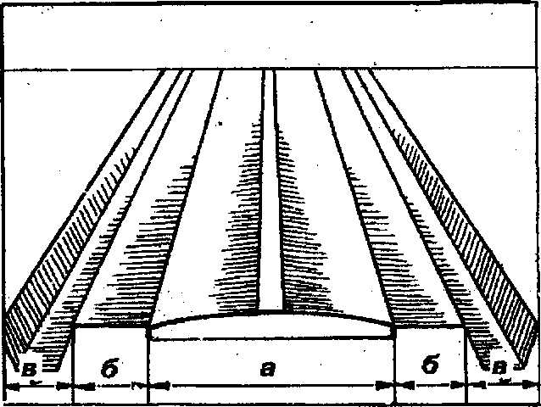
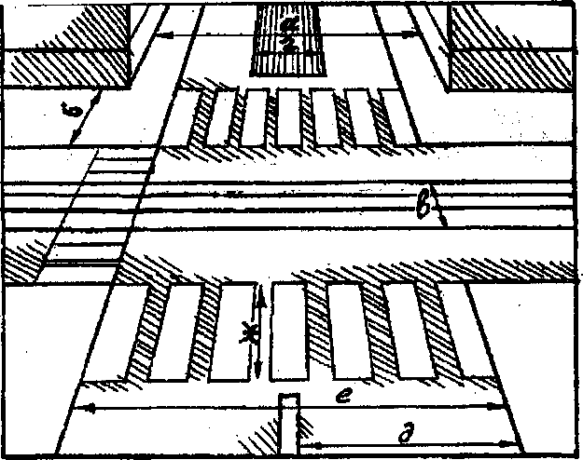
Убедиться, что нет движения транспорта слева, а дойдя до середины, посмотреть, не идет ли транспорт справа.
Рис. 2. Элеэменты дороги: 1 проезжая часть, 2 – обочина, 3 – кювет.
а — щ.зммсаи ч*ты в — овочяи»; ш — наш.
Рис. 3. Элементы улицы:
я. — общая шкрива улицы; б — тротуар; в — полой» «рамнйвых Путан; г — полом «елпшх няижпяхк; д — ширина провожен чают дм одного паоршхскян; с — шярюга проешвй чаем джя двух яаправлеяхЬ: ж — ВОШехоянм* переход.
8157

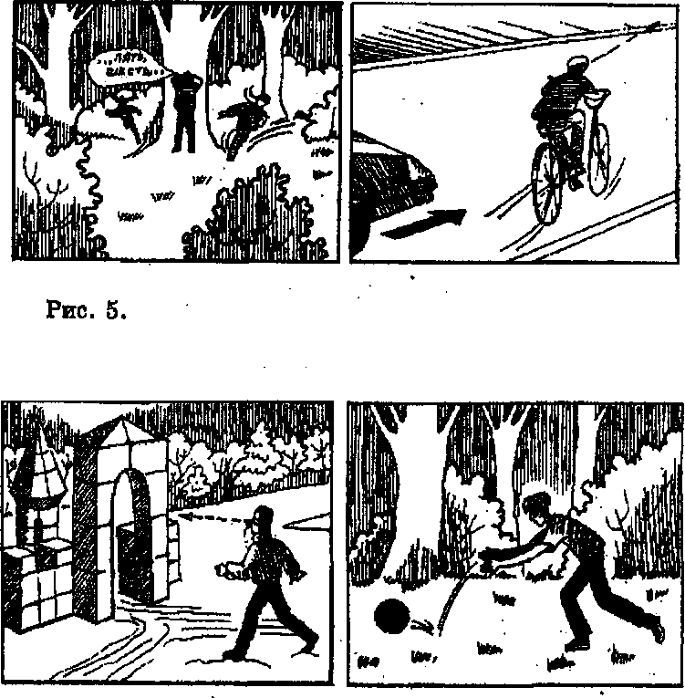
Урок 6 . От «бытовой» привычки - к трагедии на дороге.
Рис. 6.
Цель занятия: дать понятие дорожной ситуации - «ловушки», отучить детей переносить «бытовые» привычки на проезжую часть улицы.
Оборудование: соответствующие плакаты.
Ход занятия:
Какие привычки детей, безобидные возле дома, опасны на проезжей части улицы?
1. Привычка «смело» выходить или выбегать из-за кустов, деревьев и других мешающих обзору предметов.
На улице кусты, деревья, заборы, дома, стоящие машины могут скрывать за собой опасность. Это и есть ситуация - «ловушка», ситуация закрытого обзора.
Что самое опасное на улице? Почему? Стоящая машина, так как она мешает вовремя заметить опасность.
Какая машина опаснее, которая стоит или двигается? Опасны обе, но стоящая опаснее, потому что может скрывать за собой другую машину. Та, которая движется, менее опасна; заранее увидев ее, всегда можно отойти.
Какая из стоящих машин опаснее других? Та, которая выше и длиннее: автобус, грузовик-фургон, трактор, бульдозер, автомобильный кран - они больше всего мешают увидеть опасность.
Чем опасны машины, стоящие у светофора? Пока они трогаются, из-за них может выехать другая машина.
Чем опасна машина, стоящая в ожидании «стрелки» для поворота направо? За ней могут быть не видны машины, которые идут прямо.
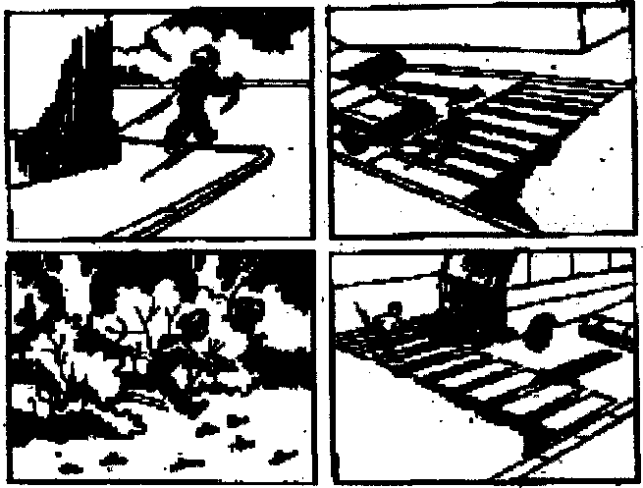
- Привычка небрежно смотреть по сторонам и сразу начинать движение.
Рисунок 4. От «бытовой» привычки к трагедии на дороге.
- Привычка оценивать обстановку без поворота головы.
- Привычка начинать движение, не оглядевшись (например, в игре). Вы привыкли бросаться за мячом, собакой, не глядя по сторонам. Радость, удивление, интерес к чему-либо заставляют забыть об опасности, которой подвергнуты дети на дороге. Был такой случай, когда семилетняя девочка знала, как следует переходить дорогу, безошибочно отвечала на вопросы по ПДД, но это не помешало ей, увидев свою учительницу, броситься навстречу, и только благодаря отличной реакции водителя удалось избежать наезда. Существуют три главных правила для безопасности на улице:
а)никогда не выходи на дорогу, не посмотрев влево и вправо;
б)никогда не выходи на проезжую часть из-за стоящей машины или другой помехи обзору; в крайнем случае, остановись и внимательно посмотри, что там за стоящей машиной ;

в) никогда не выходи на проезжую часть торопясь, следует приостановиться и осмотреться.
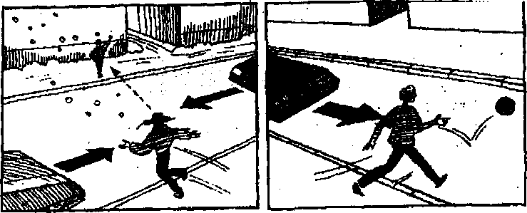
Рис. 7.

5. Привычка отступать, делать шаг назад не глядя, отступать, отскакивать, не поглядев, что за спиной. На проезжей части шаг назад может быть шагом под колеса.
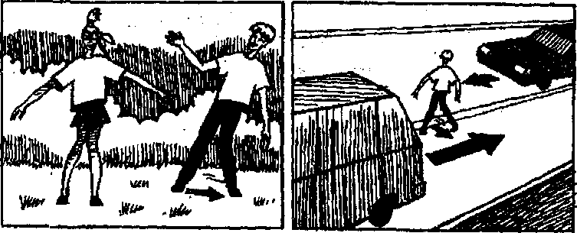
Рис. 8.
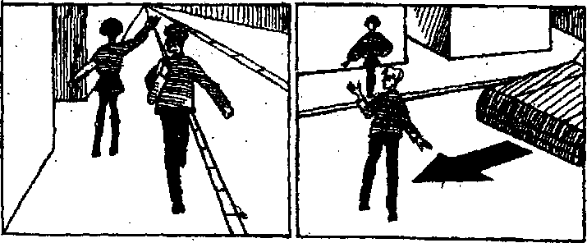
6. Привычка оглядываться, когда вас позовут. При переходе улицы это опасно.
Рис. &
- Привычка бегать. Тот, кто бежит, уже не наблюдает. Он смотрит прямо перед собой, а не по сторонам, не поворачивает голову вправо и влево.
- Привычка двигаться непрерывно, не останавливаясь. Перед выходом на проезжую часть всегда следует остановиться и посмотреть по сторонам с поворотом головы.
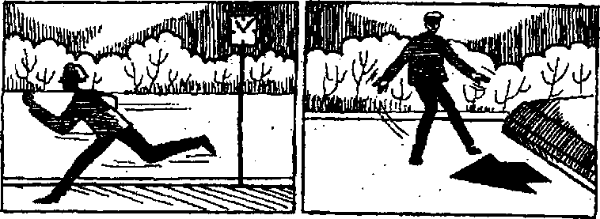
Рис. 10
9. Привычка двигаться по кратчайшему пути, наискосок. На дороге так двигаться нельзя, потому что труднее наблюдать. Ведь тот, кто идет наискосок, поворачивается спиной к машинам.
10.Привычка совмещать движение с оживленной беседой. Разговоры отвлекают мысли и взгляд от наблюдения. Те, кто оживленно разговаривают, уже не наблюдают, а смотрят (посматривают) друг на друга.
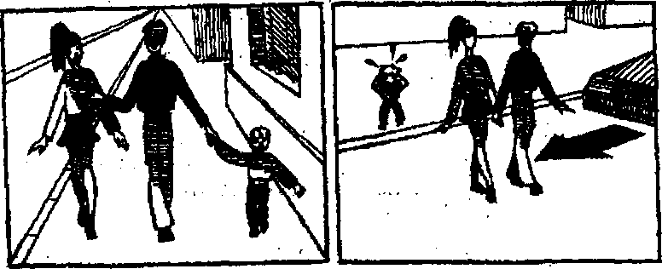
• Рис. 11
- Привычка спешить. В спешке человек забывает обо всем. Тот, кто спешит, тот не наблюдает. Оставьте спешку на тротуаре.
- Привычка некрепко держать родителей (взрослых) за руку, нередко вырываться от них.

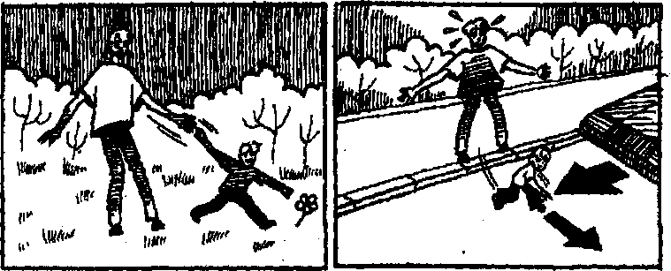
Учитель читает отрывок и обсуждает его с учениками.
44
Рис. 12
«Уже темнело. По улице города ехал автобус, возвращавшийся в парк. Из-за кустов, которыми тротуар был отделен от дороги, на проезжую часть вылетел футбольный мяч, а за ним выскочил мальчик лет восьми. Забыв обо всем на свете, он бежал наперерез несущемуся с большой скоростью автобусу. Мальчик думал только о своем мяче. Еще мгновение - и ребенок окажется под колесами тяжелой машины. Это понял и водитель. Не теряя и доли секунды, он одним поворотом руля бросил автобус в сторону (встречная полоса была свободна), чтобы хоть как-то смягчить удар. Но все же наезд произошел. Ведь несчастья могло и не быть, знай мальчик .. .(продолжают рассказ ученики).
Что же нужно знать ребенку, чтобы не оказаться в подобной ситуации? Мальчик допустил самое распространенное нарушение правил дорожного движения: внезапно выскочил на проезжую часть из-за препятствия, ограничивающего обзорность - кустов. Игра игрой, но, подбежав к дороге, ему следовало бы остановиться, посмотреть налево и, удостоверившись в том, что поблизости автомашин нет, дойти до середины проезжей части и подобрать свой мяч. После этого посмотреть направо, закончить переход. А лучше всего выбирать более безопасное место для игр: двор, сквер, парк - как можно дальше от дороги.
Улица обманчива тем, что она такая же серая, как тротуар и дорожка возле дома. Кажется, что и правила поведения могут быть такими же. Нет! На улице, где машины, особый транспортный мир, нужны особые привычки, особые наблюдения, продуманные действия.
Закончить урок можно разбором различных ситуаций на дороге.
Урок 7. На железной дороге.
Цель урока: научить учащихся пользоваться железнодорожными переходами; дать понятия об оборудовании железнодорожных переездов, правилах перехода и переезда через железнодорожные пути. ,
Оборудование: брошюры «Правила дорожного движения», плакаты.
Ход занятия:
«Железнодорожный переезд» - пересечение дороги с железнодорожными путями (ПДД).
Водители транспортных средств могут пересекать железнодорожные пути только по железнодорожным переездам, уступая дорогу поезду (локомотиву, дрезине).
Все автомобили, подъезжающие к полотну железной дороги, останавливаются и терпеливо ждут, когда поезд проедет мимо них. Почему? Вы знаете, как не просто остановить быстро идущий автомобиль, а уж мгновенно остановить поезд совсем невозможно. Даже самый короткий, он в десятки раз тяжелее самого большого автомобиля. Значит и инерция движения у него во столько же раз сильнее. Машинист скорого поезда начинает замедлять ход состава за несколько километров до остановки. Для этого у поезда есть тормоза не только на колесах локомотива, но и на колесах каждого вагона. И все они подчиняются машинисту.
О том, что впереди железнодорожный переезд и нужно быть более осторожным, водителя предупреждают дорожные знаки (нумерация знаков из ПДД)-
1.1 «Железнодорожный переезд со шлагбаумом» - белый треугольник в
красной рамке, в середине которого нарисованы рельсы со шпалами. Это значит, что впереди железнодорожный переезд со шлагбаумом.
- . Если же внутри треугольника изображен тепловоз - впереди неохраняемый «Железнодорожный переезд без шлагбаума».
- На дороге один за другим появляются предупреждающие знаки 1.4.1-1.4.6 - «Приближение к железнодорожному переезду». Сначала белая дощечка с тремя косыми красными полосами на белом фоне (за 150 м до железнодорожного переезда), затем такая же дощечка с двумя полосами (за 100 м), и, наконец, - с одной (за 50 м).
Далее автомобиль подъезжает к железнодорожному полотну, через которое проложен деревянный настил.
Для того чтобы на рельсах в момент прохода поезда не оказалось автомобиля, перед большинством переездов через железнодорожное полотно с обеих сторон устанавливают опускающиеся перекладины, выкрашенные черно-белыми полосками. Это шлагбаумы. Шлагбаум поднят - проезд открыт, опущен - проезд закрыт. Но движение машин через железнодорожный переезд кроме шлагбаума регулируется еще и светофорами.
6.9. Круглый бело лунный мигающий сигнал, расположенный на железнодорожном переезде, разрешает движение транспортных средств через переезд. При выключенных мигающих белолунном и красном сигналах движение разрешается (если шлагбаум поднят) при отсутствии в пределах видимости приближающегося к переезду поезда (локомотива, дрезины). При приближении поезда то в одной, то в другой секции светофора загорается красный свет, одновременно подается звуковой сигнал. Шлагбаум закрывается - движение запрещается. Нельзя переходить под закрытый шлагбаум. Нельзя переходить пути, если виден приближающийся поезд.
На многих станциях для перехода через пути сооружают мосты или прокладывают под ними тоннели. На тех станциях, где нет мостов, пешеходы должны переходить железнодорожные пути по настилам и только там, где установлены указатели «Пешеходный переход».
При подъезде к железнодорожному переезду водитель обязан руководствоваться требованиями дорожных знаков, светофоров, разметки, положением шлагбаума, указаниями дежурного по переезду и убедиться в отсутствии приближающегося поезда (из ПДД).
15.3.Запрещается выезжать на переезд:
- при закрытом или начинающем закрываться шлагбауме (независимо от сигнала светофора);
- при запрещающем сигнале светофора (независимо от положения и наличия шлагбаума);
- при запрещающем сигнале дежурного по переезду (дежурный обращен к водителю грудью или спиной, с поднятым над головой жезлом, красным фонарем или флажком, либо с вытянутыми в сторону руками;
- если к переезду в пределах видимости приближается поезд;
- самовольно открывая шлагбаум.
- В случаях, когда движение через переезд запрещено, водитель должен остановиться у стоп-линий, знака 2.5, или светофора, если их нет - не ближе 5 м от шлагбаума, а при отсутствии последнего - не ближе 10 м до ближайшего рельса.
- При вынужденной остановке на переезде водитель должен немедленно высадить людей и принять меры для освобождения переезда. Одновременно водитель обязан:
- при имеющейся возможности послать двух человек вдоль путей в обе стороны на 1 км (если одного, то в сторону худшей видимости путей), объяснив им правила подачи сигнала остановки машинисту приближающегося поезда;
- оставаться возле транспортного Средства и подавать сигналы общей тревоги;
- при появлении поезда бежать ему навстречу, подавая сигналы остановки.
Сигналом остановки служит круговое движение руки (днем с лоскутом красной материи или каким-либо хорошо видимым предметом, ночью с факелом или фонарем). Сигналом общей тревоги служат серии из одного длинного и трех коротких звуковых сигналов.
Шлагбаум, светофор, дежурный по переезду закрывают дорогу не только автомобилям, но и пешеходам. При закрытом шлагбауме и запрещающем сигнале светофора движение пешеходов и велосипедистов запрещается. Ведь можно не рассчитать свою скорость и поезд окажется на переезде раньше, чем пешеход перебежит или проедет велосипедист. Пешеход может поскользнуться и упасть прямо под колеса локомотива. А это - верная гибель.
Нельзя ни стоять, ни идти возле самого полотна. Экспрессы мчатся с такой скоростью, что пешехода может втянуть под вагон потоком воздуха или ударить камнем, выброшенным полотна тем же потоком. По той же причине запрещено играть вблизи железнодорожных путей. Бывают случаи, когда дети играют на путях, ходят по рельсам, а в зимнее время катаются на санках и лыжах с железнодорожной насыпи. Это может привести к несчастным случаям, так как, заигравшись, легко не заметить приближающегося поезда.
Урок можно закончить разбором дорожно-транспортного происшествия на железной дороге.
Урок 8. Правила оказания первой медицинской помощи при дорожно-транспортном происшествии (при кровотечениях и ожогах).
Цель урока: дать понятие кровотечения. Научить методам остановки кровотечения, наложения повязок, оказания первой медицинской помощи при ожогах.
Оборудование: медицинский жгут, платок и палочка для закрутки, бинт и валик для наложения повязки при венозном кровотечении.
Ход занятия:
В ходе урока вместе с учениками учитель дает ответы на следующие вопросы:
Что называется кровотечением? Вытекание крови из поврежденного кровеносного сосуда.
Каковы причины кровотечений? Причины чрезвычайно разнообразны. Наиболее частой является прямая травма - укол, порез, растяжение.
В чем различие сильного и слабого кровотечений? Кровотечение считается слабым, если оно уже при обработке раны прекращается. При сильном кровотечении происходит большая кровопотеря, поэтому главное - срочно остановить его, а затем приступить к обработке раны;
Что необходимо сделать, если ты получил в ДТП царапины и кровоточащие ссадины? Как называется такое кровотечение? Порез или ссадину следует тщательно промыть теплой водой с мылом. Кровотечение можно остановить, если прижать ранку рукой на несколько минут. Затем поврежденный участок закрывают куском марли или чистым носовым платком. Когда повреждены мелкие кровеносные сосуды, кровотечение называется капиллярным.
Какие существуют виды кровотечений? Венозное, артериальное, паренхиматозное - внутреннее.
Чем отличается венозное кровотечение от артериального? Артериальное кровотечение - кровь алая, вытекает из раны толчкообразно или бьет пульсирующей струей под действием давления, пострадавший через очень короткий промежуток времени теряет много крови. Венозное - кровь темная, вытекает без давления.
Какое кровотечение более опасное? Артериальное.
Какие существуют способы остановки кровотечения? При наличии венозного кровотечения можно наложить на саму рану тугую давящую повязку и придать кровоточащей области возвышенное положение. Давящая повязка одновременно сдавливает кровеносные сосуды, препятствует вытеканию крови из раны. Сильное, угрожающее жизни артериальное кровотечение из раны конечности требует самой неотложной помощи - наложения жгута или закрутки.
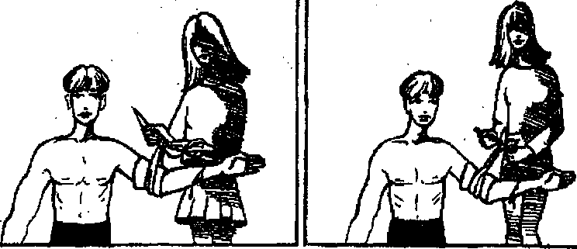
Рис. 14
Как правильно наложить жгут, и что можно использовать для закрутки из подручных материалов? Жгут накладывается только при артериальном кровотечении выше раны, с умеренной силой, на прокладку из ткани. Под жгут обязательно вкладывают записку с указанием времени его наложения, так как держать его можно не более 1/5 часа, а на морозе или жаре это время сокращается до 1 часа, т.к. впоследствии начинается омертвление тканей. Если за это время раненого не успели доставить в больницу, то жгут снимают, вполне возможно, что кровотечение не возобновится. Если же оно продолжается, то через 10 минут жгут накладывают снова, и к первой записке с указанием времени добавляется вторая. Для закрутки из подручных материалов можно использовать крепкий платок, пояс и т.д.
Какие виды повязок вы знаете? На какие части тела накладывается каждая из них? Круговая, спиральная, пращевидная. Круговая накладывается вначале бинтования или при бинтовании ограниченной области тела (запястья, части головы, и т.д.). Спиральная наиболее удобная при наложении на конечности. Пращевидная - «чепец» - при ранениях лица и головы.
Какое наиболее распространенное внутреннее кровотечение вы знаете? Повреждение мелких кровеносных сосудов под кожей от сильного удара, когда не нарушена целостность кожи, "приводит к образованию синяка и шишки. К ушибленному месту следует приложить холод (кусочек льда в салфетке) на 10-15 минут. Лед поможет остановить подкожное кровотечение. После этого необходимо приложить к ушибу холодный мокрый носовой платок, салфетку или полотенце еще на 10-15 минут, но в ДТП люди иногда получают куда более серьезные внутренние кровотечения при разрывах внутренних органов или вен, артерий. В таких случаях необходимо немедленно доставить пострадавшего в больницу, а до приезда врача - уложить его горизонтально с приподнятыми конечностями, а на место травмы положить холод.
Что такое ожог, его виды? Ожог - это повреждение тканей тела под воздействием высокой температуры. Термические ожоги могут быть вызваны пламенем, кипятком, паром. Химические ожоги связаны с воздействием едких жидкостей, отбеливателей, крепких растворов кислот и щелочей. Например, нельзя лить на рану йод, спирт и другие лекарства, так как они могут вызвать химический ожог поврежденного места и только затруднят заживление. Этими веществами можно обрабатывать только края раны. Солнечно-лучевой ожог можно получить от длительного пребывания под ультрафиолетовой лампой.
Существует четыре степени ожогов. Какие? Каковы характерные признаки той или иной степени ожога? Ожоги 1-ой степени характеризуются легкими повреждениями самого поверхностного слоя кожи: покраснение, небольшая припухлость тканей, болезненность. Через 2-3 дня ожоги проходят. Ожоги 2-ой степени - появление пузырьков, наполненных желтоватой жидкостью. После 4-5 дней содержимое пузырей рассасывается, раны подсыхают. Ожоги 3-ей степени отличаются большей глубиной: образуется плотная корка от светло-коричневого до черного цвета. Остается рубец. Время заживления - до нескольких месяцев. Ожоги 4-ой степени сопровождаются обугливанием кожи и близлежащих тканей, что может привести к смерти.
Что нужно сделать в первую очередь перед оказанием медицинской помощи при ожоге?
Как быстрее погасить горящую одежду? Для этого нужно облить человека водой и завернуть его в одеяло, пальто. Снять с него тлеющую одежду.
Какова первая помощь при ожогах разной степени тяжести? Ожоги первой степени похожи на обыкновенные солнечные ожоги. Для их лечения не обязательно обращаться к врачу. Чтобы обожженная кожа не слишком пересохла, ее смазывают мазью от солнечных ожогов. При возникновении пузырьков самоё главное их не трогать, так как в пузырь, вскрытый неправильно, может попасть инфекция. При ожогах второй степени необходима помощь врача, а до его приезда обожженное место следует немедленно подставить под струю холодной воды (особенно при химических ожогах), никакие мази использовать нельзя, так как это мешает правильно провести лечение. Затем обожженный участок накрывают чистой марлевой повязкой, салфеткой или полотенцем. Если к ране прилипла одежда, не пытайтесь самостоятельно отделить ее от кожи. Человеку, получившему ожог 3-ей степени, во избежание шока требуется обильное питье. В жизни может случиться так, что получивший травму человек будет целиком зависеть от вашей помощи, так как никого из взрослых поблизости не окажется. Поэтому постарайтесь запомнить, что необходимо делать при кровотечениях и ожогах. Не исключено, что когда-нибудь эти знания помогут вам в спасении чьей-то жизни.
Урок можно закончить практическими упражнениями.
Урок 9. Езда на велосипеде.
Цель урока: научить ребят правильно выбирать велосипед, осматривать его перед выездом, ездить на учебной площадке. Закрепить элементарные правила для велосипедистов на практике.
Оборудование: велосипеды с диаметром колес 40 см, плакаты.
Ход занятия:
Велосипед является первым в жизни человека транспортным средством. И многие продолжают дружить с ним на протяжении всей жизни. Но, покупая велосипед, важно подобрать его по росту. Большой, «на вырост», не удобен -ноги с трудом достают до педалей, на слишком маленьком приходится высоко поднимать сиденье и руль, сутулиться при езде. Для подростков больше всего подойдет велосипед с диаметром колес не более 40 см (типа КАМА).
До 14 лет дети могут ездить на велосипедах только внутри дворов, на специальных площадках, по велодорожкам; запрещено кататься по дорогам и даже обочинам дорог.
Учиться ездить на велосипеде лучше в тех местах, где нет движения автомобилей, но ни в коем случае не на тротуарах и пешеходных дорожках садов, бульваров и парков. Там движение на велосипедах вообще запрещено, так как всегда есть риск задеть прохожего или играющих малышей.
Прежде чем выехать из дома, велосипедист обязан:
- проверить руль – легко ли он вращается;
- проверить шины - хорошо ли они накачаны;
- в порядке ли ручной и ножной тормоза: смогут ли они тотчас остановить велосипед перед неожиданным препятствием;
- работает ли звонок, чтобы вовремя предупредить идущих впереди людей;
- если предстоит прогулка в вечернее время, проверить в порядке ли фонарь (спереди с белым светом) и красный светоотражатель на заднем щитке: велосипед должны видеть в темноте все водители и пешеходы, и те, которые идут и едут навстречу, и те, кто догоняют сзади.
Первый навык - это умение держать равновесие. Мы легко обнаруживаем, что с увеличением скорости удерживать равновесие легче, велосипед как бы сам стремится держать вертикальное положение. И, наоборот, со снижением скорости он так и норовит повернуть в сторону. Вот почему для велосипедиста важно научиться ездить медленно.
Нужно помнить, что велосипед - маневренное, но очень неустойчивое транспортное средство, поэтому следует научиться управлять им одной рукой. Это даст возможность во время движения подавать сигналы маневра рукой и не упасть.
Для тех, кто усвоил первые навыки вождения, можно предложить различные упражнения на велосипеде:
- «восьмерка»;
- перевоз предмета;
- коридор из коротких досок;
- слалом с неравномерно расставленными кеглями;
- слалом между воротами (шайбами);
- «змейка» - скачок и качели;
- остановка на контрольной линии (перед колесами или между колесами);
- «ворота» - проезд между двумя стойками (расстояние между стойками равно ширине руля плюс 3 см).
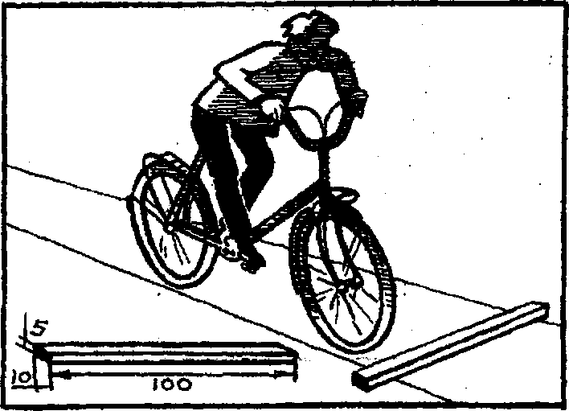
Урок можно закончить разбором ДТП с детьми-велосипедистами, еще раз напомнить о запрещении цепляться «на буксир» к грузовикам. Ведь достаточно водителю круто завернуть или резко затормозить, чтобы даже самый умелый велосипедист сорвался и попал под идущие сзади или рядом машины.
Рис. 15. Скачок. Проезд через препятствие передним кохесом велосипеда.
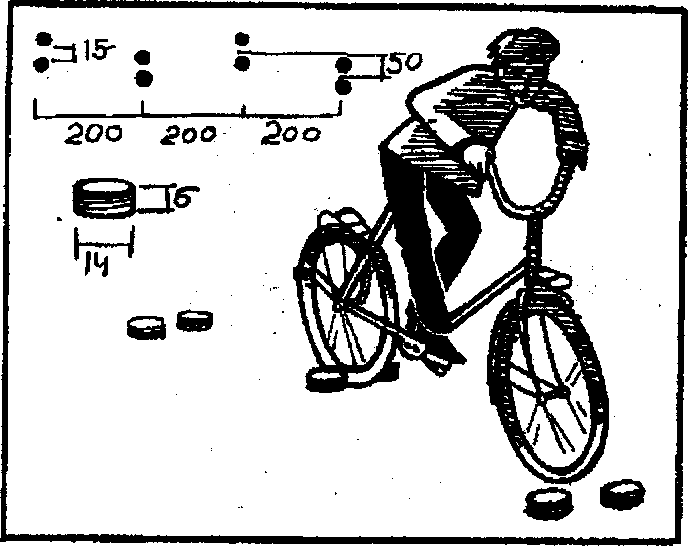
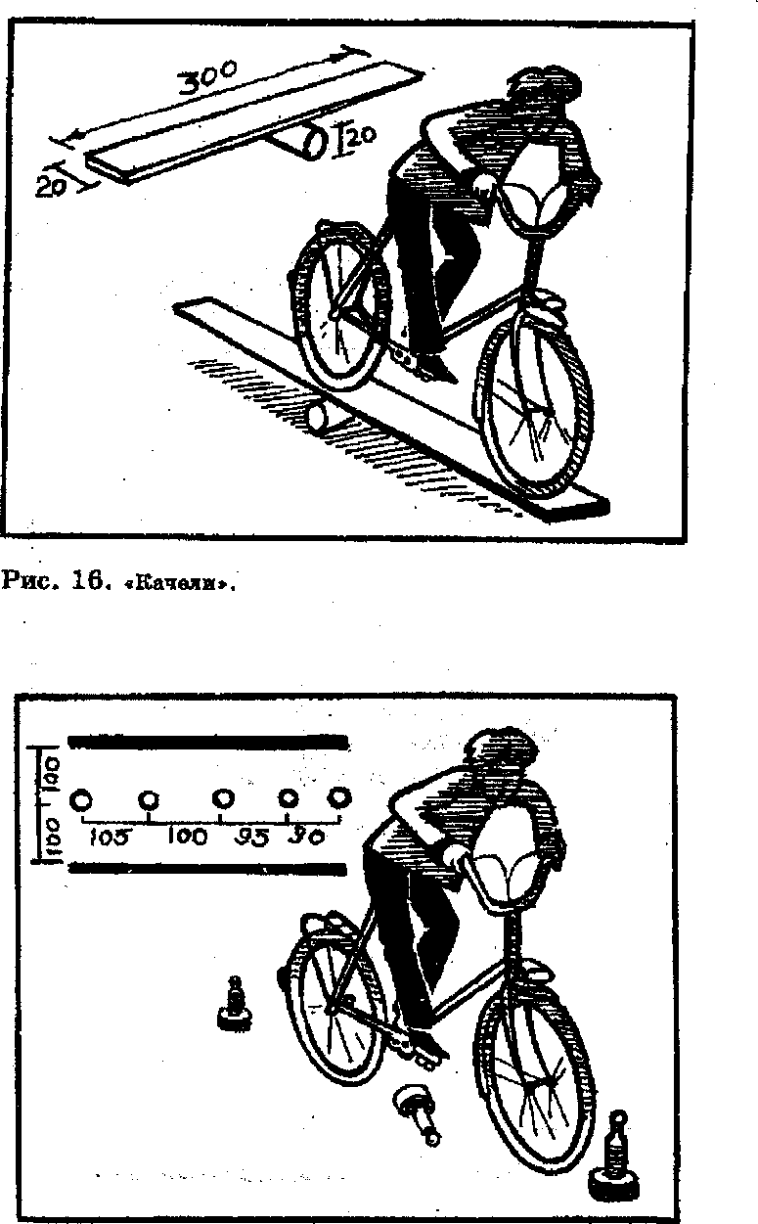
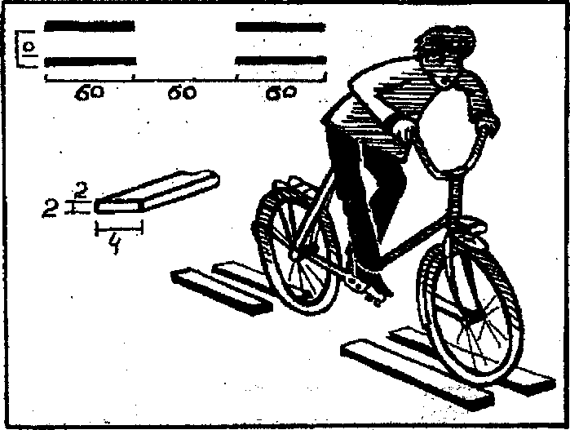
РИС. 18. Слалом между воротами «Змейка» (шайбами). Материал — дерево (кругляк). Окраска — цвет белый.
Рис. 17. Слалом с неодинаково расставленными кеглями (конусами). Разметка линий корвдора белой краской.
]
Рис. 19. Коридор из коротких досок.
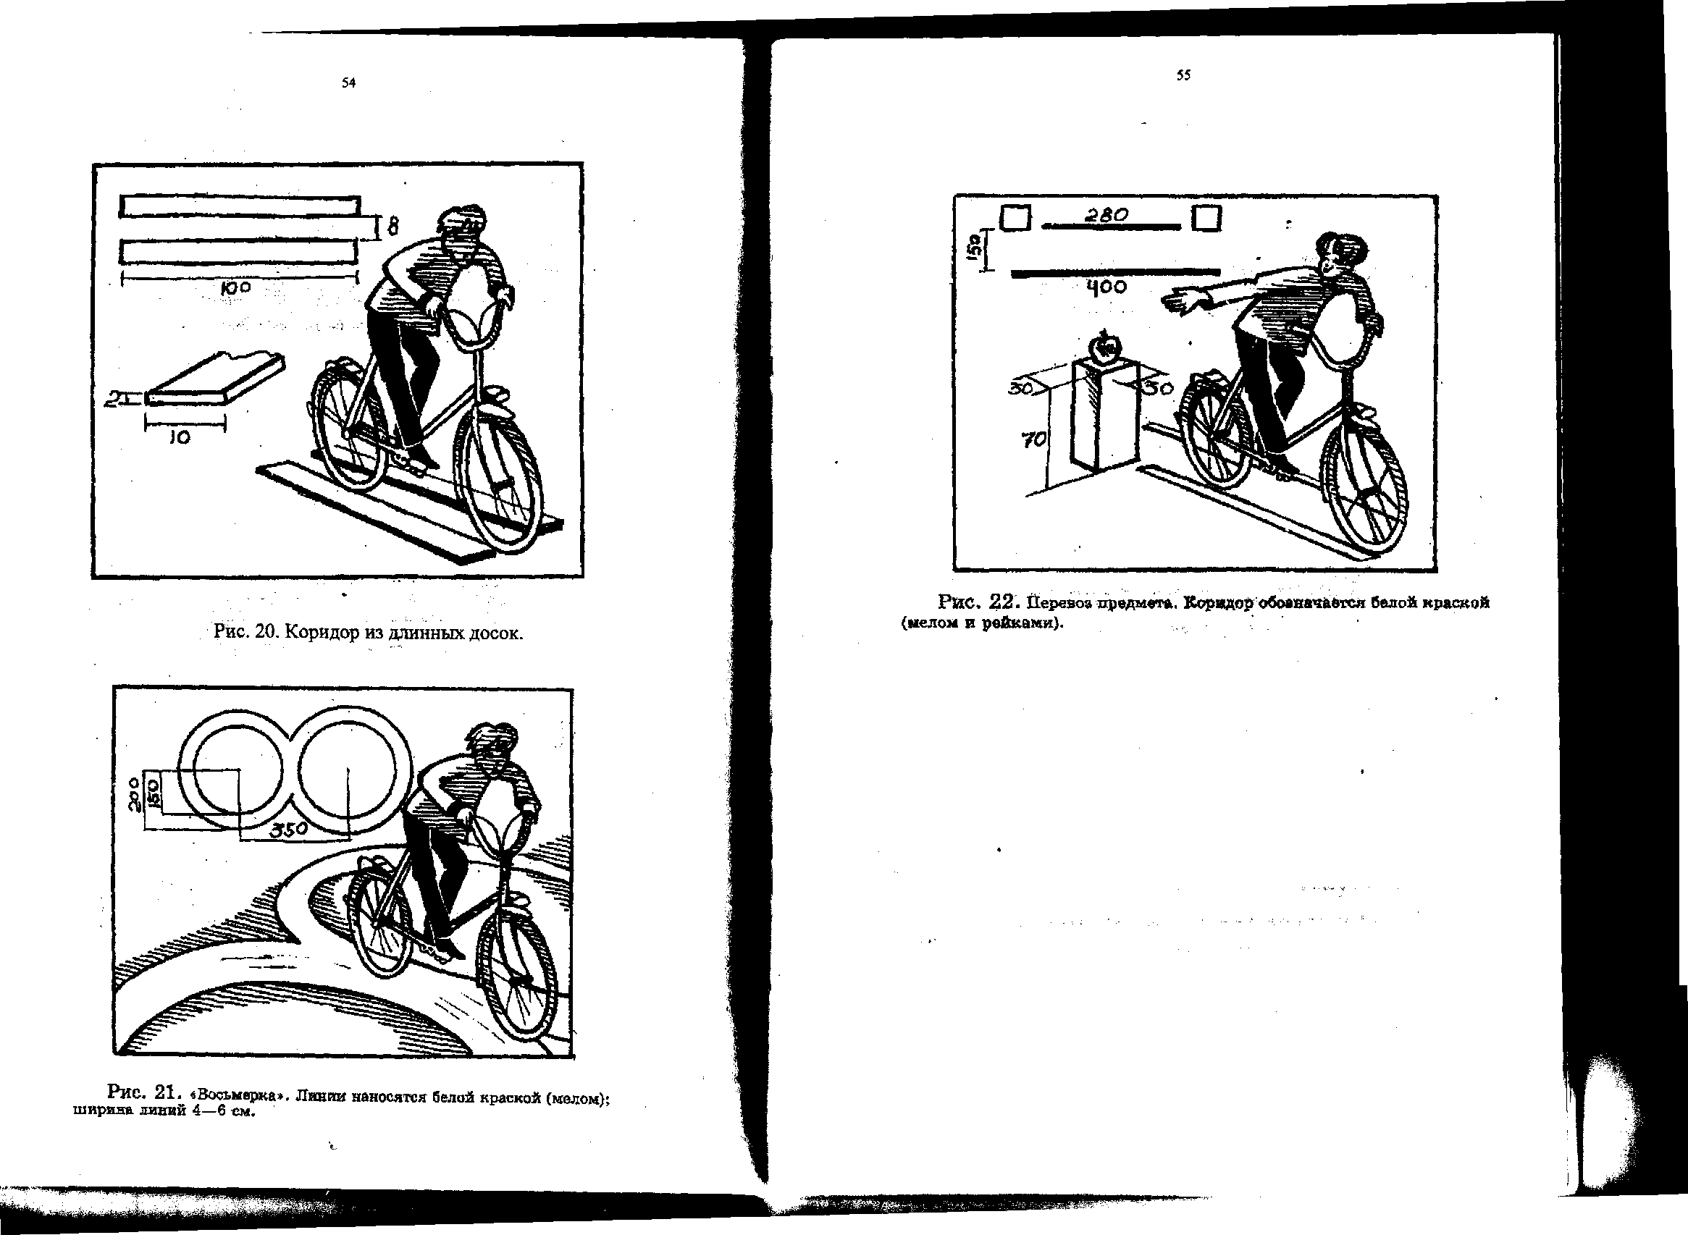
56
57

